2. |   Moaré/moiré
RVP pro PV  Vzdělávací oblast: Dítě a svět  Očekávaný výstup dle RVP PV:  osvojovat si elementární poznatky o okolním prostředí, které jsou dítěti blízké, pro ně smysluplné a přínosné, zajímavé a jemu pochopitelné a využitelné pro další učení a životní praxi |  | Pojďme rozpohybovat statický obrázek…

Pomůcky:
Předpřipravené obrázky pro Moiré efekt, zakrývací šablony

Postup:
- Z připravených Moiré obrázků vybereme vhodné pro mezipředmětové vztahy.
- Obrázky postupně překrýváme fólií pro překryv Moiré obrázků a fólii posouvejte vodorovně.
- Pozorujeme, že se obrázky pohybují, animují.
- Necháme žákům/studentům dostatek času na vytvoření vlastní poučného příběhu.
- Žáci/studenti vypráví krátký příběh se vzdělávacím podtextem ostatním studentů, nebo svým žákům.
- Po odvyprávění všech skupin následuje diskuse nad jednotlivými tématy


Bezpečnost:
Při práci s obrázky vhodnými pro Moiré, dítě pracuje opatrně, neboť obrázky jsou vytištěné na foliích, ze kterých lze potisk sloupnout. Při takovéto situaci dítě přivolá učitele a dále se řídí jeho pokyny.


Obrázek:
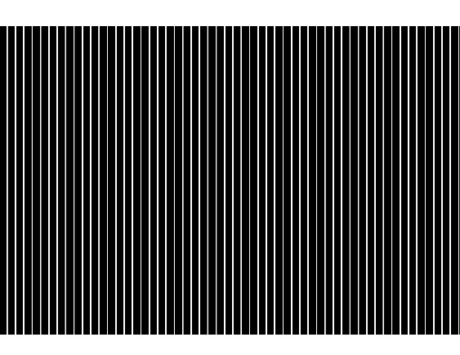
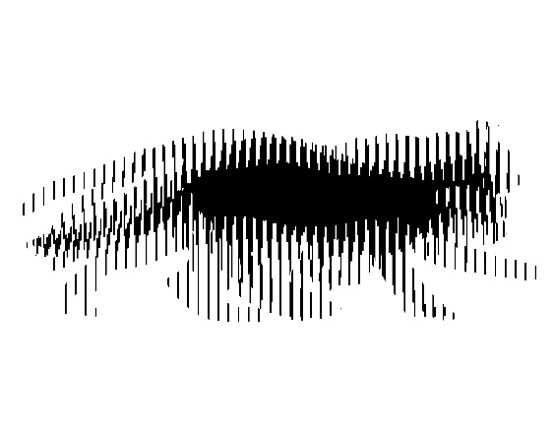
Obr. 2 Zakrývací fólie
Obr. 1 Obrázek pro Moiré efekt

Závěr:
Když pohybujeme přes obrázky s rozkreslenými fázemi pohybu průhlednou fólii se svislými tlustými čarami, jeví se nám obrázek jako pohybující se.
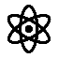
Věda v pozadí:
Pokud se pravidelné struktury (tenké linky na průhledných fóliích) začnou překrývat nebo mírně otáčet vůči sobě vzniká efekt Moiré. Radiální paprsky nebo soustředné kružnice vytvoří obrazce, které známe z učebnic fyziky pro druhý stupeň základní školy nebo pro střední školu (interferenční obrazce a znázornění siločar dvou elektrických nábojů).

K animaci se dají použít obrázky s rozkreslenými fázemi pohybu. Na průhlednou fólii pak vytiskneme silné černé proužky a fólií budete pohybovat přes papír.

TIP Statický a na první pohled nesmyslný obrázek se podaří rozpohybovat jen tehdy, když obě šablony (obrázek i překryvná matrice) vytiskneme na stejné tiskárně a se stejným nastavením.

